Umsögn Hugarafls vegna viðmiða til fjölmiðla
þegar fjalla á um geðheilbrigðismál

Við hjá Hugarafli teljum það varhugavert að ritskoða fréttir frá fjölmiðlum og teljum að það gæti stuðlað að þöggun frekar en málefnalegri umræðu. Við viljum benda á að undanfarin ár hefur markvisst verið unnið að opinni umræðu um geðheilbrigðismál, heilbrigðisþjónustu og viðhorf þeirra sem þiggja þjónustu og við teljum það ekki skynsamlegt að hefta þá þróun. Almenningur hefur tjáð sig í auknum mæli og einnig einstaklingar með reynslu af geðrænum áskorunum. Viðmið geta aldrei náð til allra og ekki verkefni þessa hóps að stýra umræðu almennings.
Við vorum beðin um athugasemdir við drög viðmiðanna og boðuð á fund hjá nefndinni sem vann þau. Fulltrúi okkar fór á fundinn með fjölda athugasemda sem kom frá fjölmennum hópi Hugaraflsfélaga sem hafði rýnt vandlega í drögin. Athugasemdirnar virðast að mjög takmörkuðu leiti hafa náð inn í endanlegt skjal og því viljum við senda eftirfarandi umsögn frá okkur til að gera grein fyrir afstöðu Hugarafls í umfjöllun fjölmiðla um geðheilbrigðismál. Við reiknum með að þær verði teknar til greina hjá nefndinni.

Óljós viðmið
Ef viðmið eru of almenn og of „loðin“ teljum við nánast ómögulegt að fara eftir þeim og því betur heima setið en af stað farið. Ef viðmið eru þannig að það sé skilgreining hvers og eins hvenær beri að fara eftir þeim teljum við að þau hljóti að missa marks.

Fjölbreytt sjónarhorn mikilvæg
Ef fjallað er um ákveðið málefni í fjölmiðlum er mikilvægt að umfjöllun sé tekin frá öllum hliðum eins og í annarri umræðu fjölmiðla. Við teljum það of algengt að málefni sem snúa til dæmis að meðferð, lyfjagjöf eða nálgun geðheilbrigðiskerfisins séu rædd á einhæfan máta, til dæmis aðeins rætt við aðila frá tilteknum stofnunum eða fagfólk. Ef höfða á til ábyrgrar afstöðu fjölmiðla teljum við mikilvægast að hafa umræðu upplýsandi og ekki aðeins frá einni hlið heldur að leggja þurfi áherslu á sjónarhorn frá öllum aðilum. Það er af hinu góða að ræða þessi mál en hún verður að vera frá öllum hliðum.
Í allri umræðu um geðheilbrigðismál er mikilvægt að hafa öll sjónarhorn með og viljum við sérstaklega benda á reynslu og viðhorf þeirra sem hafa reynslu af geðrænum áskorunum og fjölskyldur þeirra. Við teljum brýnt að ekki sé stuðlað að hræðsluáróðri til fjölmiðla eða almennings en stuðlað sé að opinni umræðu sem taki mið af öllum hliðum og sé upplýsandi.

Fordómaaukandi herferðir
Okkur virðist sem herferðir eins og til dæmis „Á allra vörum“ og „Útmeða“ geti stuðlað að fordómum og óöryggi. Tilgangurinn með þessum herferðum hefur væntanlega verið að upplýsa og stuðla að minnkun fordóma en við viljum efast um að svo sé. Það er afar mikilvægt þegar um stórar herferðir er að ræða að þær taki á staðreyndum og miðli von. Í grein Patrick Corrigan sem birt var í National Association of Social Workers 2007 kemur fram að geðsjúkdómsgreiningin getur aukið fordóma í garð einstaklinga sem takast á við andlegar áskoranir. Heimildir eru fyrir því að fjölmiðlaumfjöllun og herferðir byggðar á fullyrðingunni um að andlegar áskoranir séu sjúkdómur eins og hver annar (líkt við sykursýki og hjartasjúkdóm t.d.) hafi í besta falli engin áhrif á fordóma í garð geðrænna erfiðleika og í versta falli auki fordómana.
Þegar ásýnd herferða og almennrar fjölmiðlaumfjöllunar er svart hvít, með brotnum grátandi einstaklingum, tekur ekki á málefninu heildstætt, eykst að okkar mati hættan á að herferðin geti stuðlað að auknum fordómum og ýti jafnvel undir vonleysi (sjá viðauka aftast). Hér teljum við að ýtt sé undir „falskt vonleysi“. Ef upplýsing gengur út á að ekki sé hægt að ná bata og að geðrænir erfiðleikar séu lífslangt ferli, er um falskt vonleysi að ræða. Við vitum að batalíkur eru mjög miklar þegar tekist er á við andlegar áskoranir og mikilvægt að miðla þeim staðreyndum. Herferðir þurfa að okkar mati að byggja á staðreyndum og vera þess eðlis að þær geti byggt upp von og stuðlað að forvörnum. Herferðir ættu að hafa litríkt yfirbragð, aðgengilegar upplýsingar sem hafa fjölhæfa upplýsingu að leiðarljósi. Herferðir ættu alltaf að ýta undir að valmöguleikar séu skýrir og hafi alltaf það að markmiði að sýna virðingu. Sama gagnrýni á við um málflutning og fjársafnanir ýmissa félagasamtaka og stofnana í geðheilbrigðismálaflokknum. Málflutningur þeirra getur hæglega aukið fordóma.

Opin umræða en samt ekki?
Þrátt fyrir að neikvæð og fordómafull umræða skjóti upp kollinum af og til, þá teljum við að það geti ekki síður haft alvarleg áhrif að reynt sé að stýra umræðunni í ákveðna átt og þar með valda því að hún verði einhæf sé alvarlegt líka. Þannig umræða geti stuðlað að fáfræði og röngum skilaboðum.

Tekið upp úr tillögum að viðmiðum: Því fer þó fjarri að fjölmiðlar eigi að forðast að tala við fólk með geðrænan vanda og fjalla um geðheilbrigðismál. Þvert á móti eru þeir hvattir til að ljá fólki með sögu um geðrænan vanda rödd, upplýsa almenning og veita yfirvöldum öflugt aðhald hvað varðar þjónustu og réttindi fólks með geðrænan vanda. Þar með beita þeir áhrifum sínum með uppbyggilegum hætti til að stuðla að betra samfélagi.

Þrátt fyrir öll þessi viðmið sem leiða og takmarka umræðu, er þó að sama skapi sagt að fjölmiðlar eigi ekki að forðast umræðu um geðheilbrigðismál. Við teljum að hér gæti ósamræmis. Opin, frjáls umræða er mjög æskileg.

Tjáning einstaklinga með persónulega reynslu
Rödd notenda geðheilbrigðisþjónustunnar er mikilvæg og mjög brýnt að á hana sé bent í hvívetna. Við teljum hins vegar ekki rétt að ýta undir þá staðalímynd að einstaklingar sem kljást við geðrænan vanda séu sérlega viðkvæmir eða þurfi á sér meðhöndlun að halda í opinberri umræðu, við teljum að það geti ýtt undir fordóma hjá þeim sem um fjalla, fáfræði og forræðishyggju sem á ekki við hér. Það er mikilvægt að leggja áherslu að að sjúkdómsgreiningar séu ekki notaðar af fyrra bragði en ef það standi til sé það notandinn sem tjái fjölmiðli hvaða greiningu hann hyggst nota í viðkomandi umfjöllun. Það getur ekki verið undir sérfræðingum komið hvernig einstaklingur skilgreini sig.

Þöggun
Í viðmiðum þeim sem fram koma vegna umræðu um sjálfsvíg viljum við benda á eftirfarandi:

Rannsóknir hafa líka sýnt að umfjöllun sem tekur mið af virðingu og upplýsingu um málaflokkinn í heild sinni er líkleg til að virka sem öflug forvörn. Þöggun umræðu um sjálfsvíg á ekki við þó að reynt sé að milda neikvæðan málflutning.

Við viljum benda á að undanfarin ár hefur verið hópur að störfum sem undirbúið hefur alþjóðlegan forvarnardag vegna sjálfsvíga, þann 10. september. Undanfarin ár hefur áhersla hópsins einmitt verið mikilvægi þess að opna umræðu og hindra þöggun. Á þessum degi hefur verið ýtt undir opna umræðu, uppákomur haldnar einmitt til að minna á þennan samfélagslegan vanda og málþing var haldið 2014 sem hét „Rjúfum þagnarmúrinn“. Þáverandi heilbrigðisráðherra, Kristján Þór Júlíusson, studdi hópinn og tók undir mikilvægan málflutning sem hópurinn stuðlaði að.

Það er mikilvægt að vekja von í umfjöllun um geðheilbrigðismál. Í umfjöllun felist upplýsing, virðing og von um að hægt sé að finna leiðir og virkja bjargráð. Það hefur sýnt sig, að ef umfjöllun er upplýsandi þrátt fyrir að hún kunni að geta verið erfið fyrir marga aðila getur hún verið gríðarleg forvörn. Hér viljum við benda á #metoo byltinguna sem hefur breytt landslagi hvað varðar umfjöllun um kynferðisofbeldi. Hafa skyldi það í huga að hér er almenningur með reynslu að opna sig og fjölmiðlar stýra ekki þeirri umræðu og þaðan af síður stofnanir sem koma að málaflokknum. Hvar værum við stödd ef við hefðum haldið áfram kerfisbundinni þöggun í #metoo byltingunni? Við teljum að opin umræða og afnám þöggunar í geðheilbrigðismálum og sjálfsvígsumræðu sé af hinu góða, rétt eins og í kynferðisofbeldismálum.

Hverjir mega tjá sig?
Við höfum áhyggjur af því að skjalið beini fjölmiðlafólki til örfárra aðila sem eiga að hafa sérstakar upplýsingar um málaflokkinn og óskað verði eftir þeirra áliti í flestri umfjöllun, í stað fjölbreyttra viðmælenda. Það þarf að beina umræðunni til allra þeirra aðila sem sinna málaflokknum, hvort sem er um almenna umræðu að ræða eða umræðu um sjálfsvíg. Fólk með persónulega reynslu af andlegum áskorunum og geðheilbrigðiskerfinu auk aðstandenda eru afar mikilvægur hlekkur þegar kemur að því að benda á aðila sem þekkja málin.

Í þeim lista þjónustuaðila sem fylgir viðmiðum er hér með bent á eftirfarandi: listinn er engan veginn tæmandi eða lýsandi fyrir þann hóp sem sinnir einstaklingum sem fást við geðrænar áskoranir. Listinn er heldur ekki leiðbeinandi fyrir þá aðila sem hægt er að leita til vegna sjálfsvíga og sjálfsskaða. Það er fjöldinn allur af úrræðum víðsvegar um land sem hægt væri að hafa samband við og hafa tekið virkan þátt í umræðunni. Einnig viljum við benda sérstaklega á Pieta samtökin sem voru m.a. stofnuð með það að markmiði að stuðla að vitundarvakningu um sjálfvíg, sjálfsvígshættu og sjálfsskaða. Að auki mætti hafa samband við áðurnefndan 10. september hóp og Lifa - samtök aðstandenda sem hafa misst ástvini í sjálfsvígi. Að endingu viljum við ítreka að einkahlutafélagið Hlutverkasetur er tilgreint í lista með félagasamtökum.

Í stuttu máli sagt; þöggun eða ritskoðun í umfjöllun geðheilbrigðismála er ekki af hinu góða. Við viljum ítreka ábyrgð okkar allra á að opna umræðu, miðla von og bata og leitað sé viðmælenda og upplýsinga frá ólíkum hliðum.

Ofangreind umsögn var samþykkt á Hugaraflsfundi, 31.7.2019.
Viðauki
Dæmi um óheppilega framsetningu og myndefni í umfjöllun um geðheilbrigðismál:

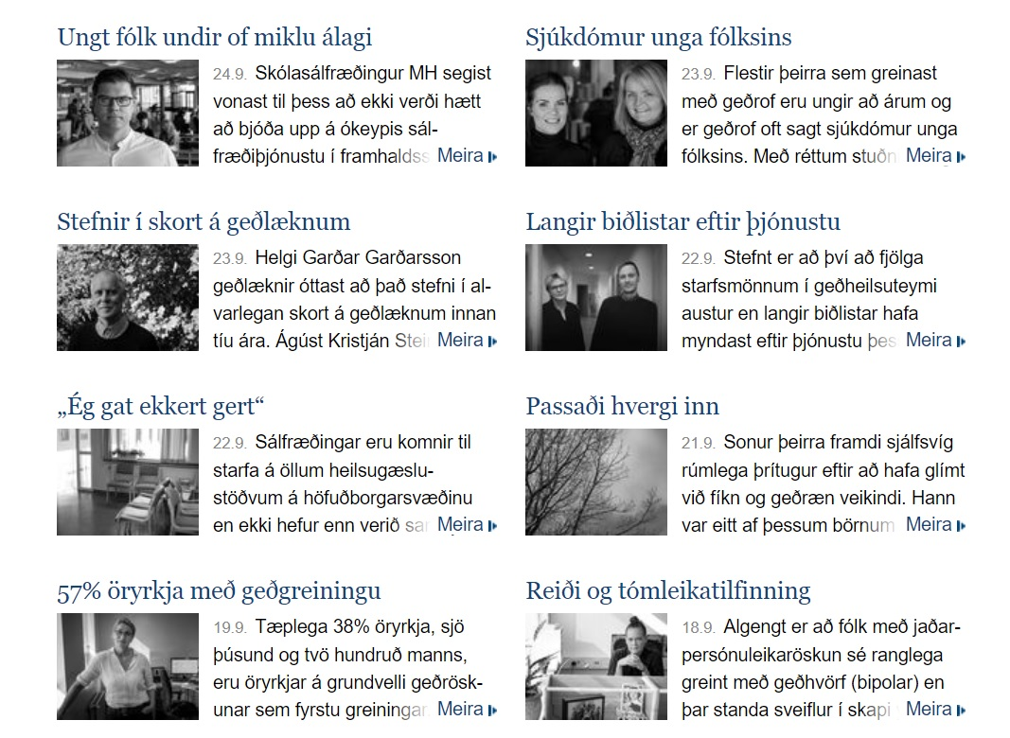
Tekið af www.mbl.is átak á þeirra vegum með undirskriftinni Ungmenni í öngstræti.

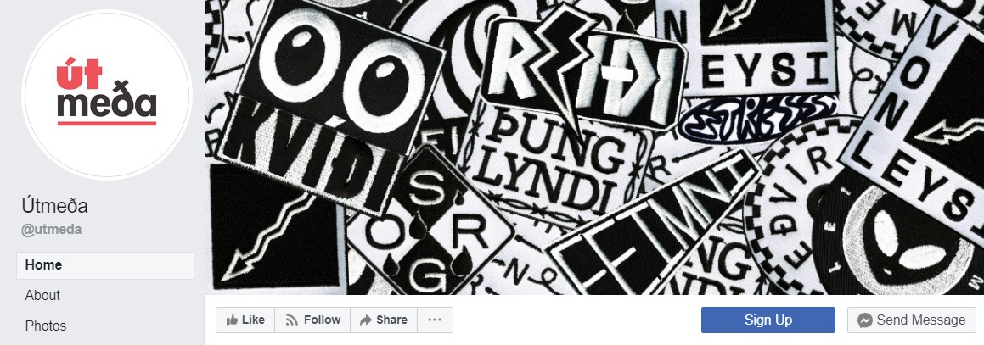
Skjáskot tekið af Facebook síðu “útmeða” fjölmiðlaherferðarinnar

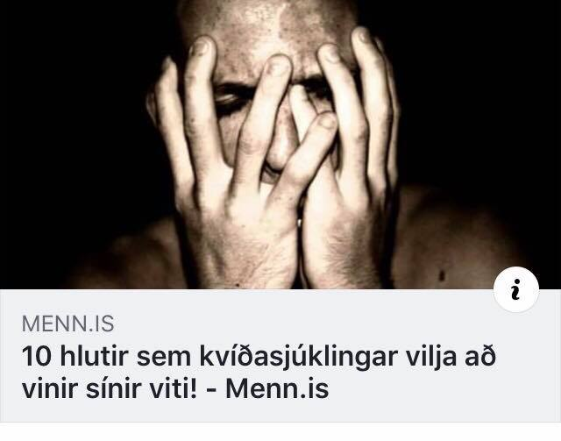
Tekið af www.menn.is

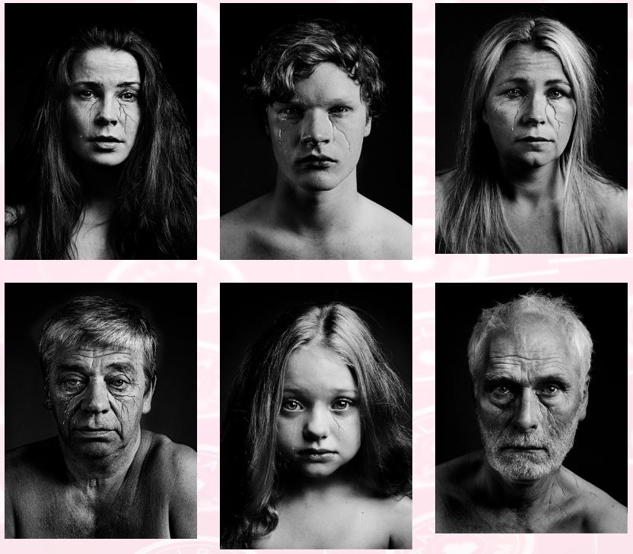
Myndir notaðar af átakinu Á allra vörum árið 2013 - http://www.aallravorum.is/Myndasofn/Atakid2013/

